Лабораторная работа №3

Задание 1

Копирование файла test.txt в папку Temp1



Справка по команде copy

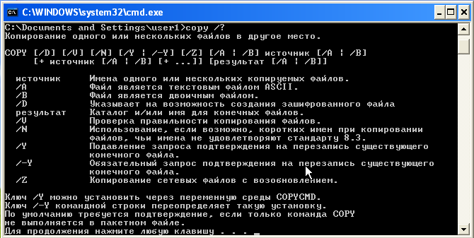

Перенаправление вывода команды dir в файл test.txt



Файл test.txt

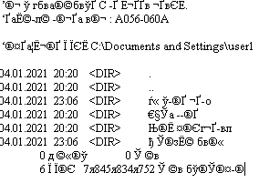

Содержание файла date.txt

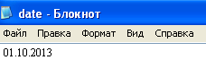

Смена даты



Дата на компьютере после выполнения команды

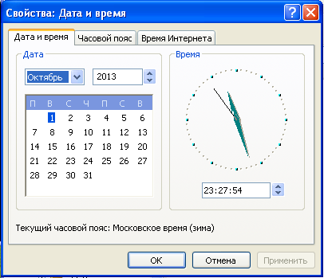

Вывод содержимого файла test.txt в одном окне командной строки

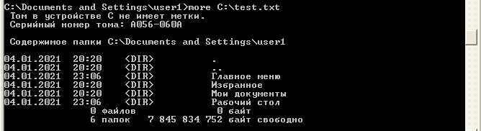

Сортировка дат из файла date.txt в прямом и обратном порядке

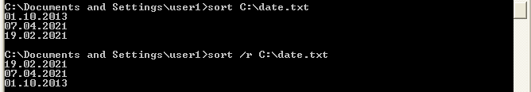

Задание 2

Информация о сетевой активности

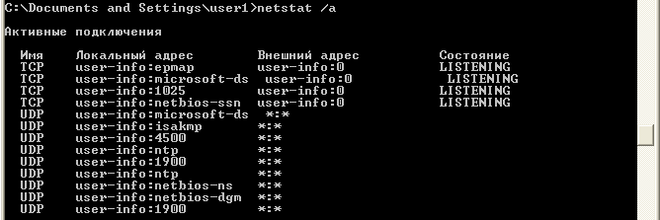

Задание 4

Вариант 22

*Пакетный файл, предназначенный для перемещения файлов с определенным расширением из каталога-источника в заданное место назначения. Расширение файлов, каталог-источник и место назначения задаются в качестве пакетных параметров. После перемещения отчет, содержащий список перемещенных файлов с путем, загружается в текстовый процессор «Блокнот».*

Текст командного файла



Выполнение в командной строке



Результат выполнения команды

